Министерство науки и высшего образования Российской Федерации
ФГАОУ ВО «УрФУ имени первого Президента России Б.Н. Ельцина»
Институт радиоэлектроники и информационных технологий - РТФ
Кафедра информационных систем и технологий

«Система ввода/вывода в Java. Работа с файлами через
байтовые потоки»
Отчет по лабораторной работе №7
по дисциплине «Программирование на Java»

Студент 14.05.2026 Борцов М.А.
Дата Подпись студ.

Группа РИМ-150950
Преподаватель 14.05.2026 Архипов Н.А.
Дата Подпись препод.

Екатеринбург 2026
Цель работы: получить навыки работы с каталогами и файлами операционной системы, а также с классами ввода/вывода, получить навыки ввода/вывода данных файла через символьные потоки.
Ссылка на репозиторий: https://github.com/mishgunb/JavaPAD2026
1 Задания для самостоятельной работы
Задание 1 и 2. Необходимо воспроизвести все примеры из раздела 1 «Примеры программ, работающих с файлами». Также во всех следующих примерах необходимо реализовать возможность ввода данных с консоли.
Пример 1. Программа, работающая с классом File
В этом примере программа создает папку example_folder в директории src/lr7/example1/ , а затем создает файл example_file.txt внутри этой папки. Затем программа удаляет файл и папку и выводит ход выполнения программы в консоль. Также реализована возможность ввода с консоли.
На рисунке 1 показано решение примера 1.
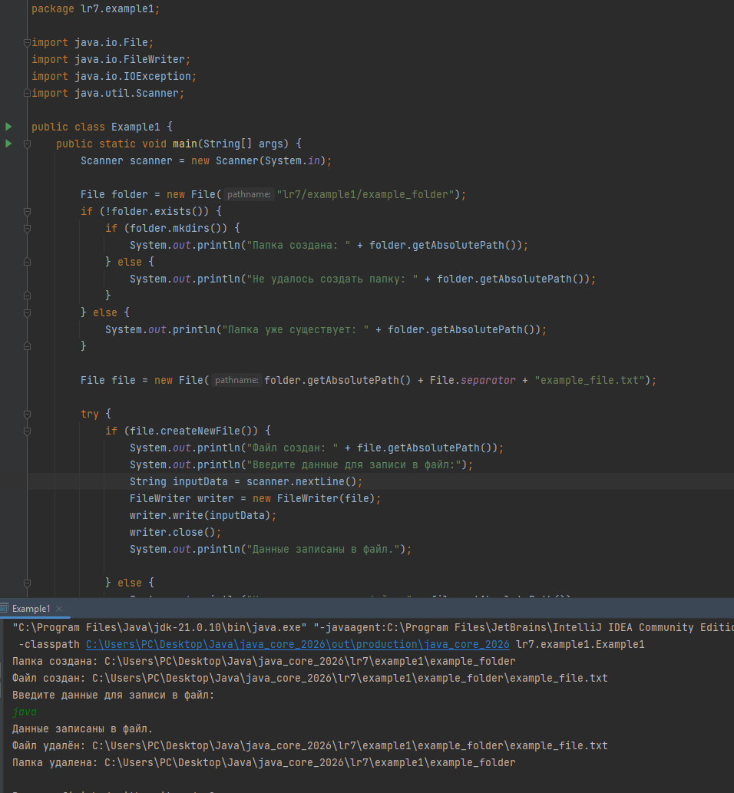
Рисунок 1 – Класс Example1
Пример 2. Программа, использующая байтовый ввод и вывод данных, выводящая ход выполнения программы в консоль.
В этом примере программа записывает строку data в файл example_file.txt, используя байтовый вывод FileOutputStream. Затем программа читает данные из файла, используя байтовый ввод FileInputStream, и выводит их в консоль. Затем программа удаляет файл и выводит ход выполнения программы в консоль. Также реализована возможность ввода с консоли.
На рисунке 2 представлено решение примера 2.
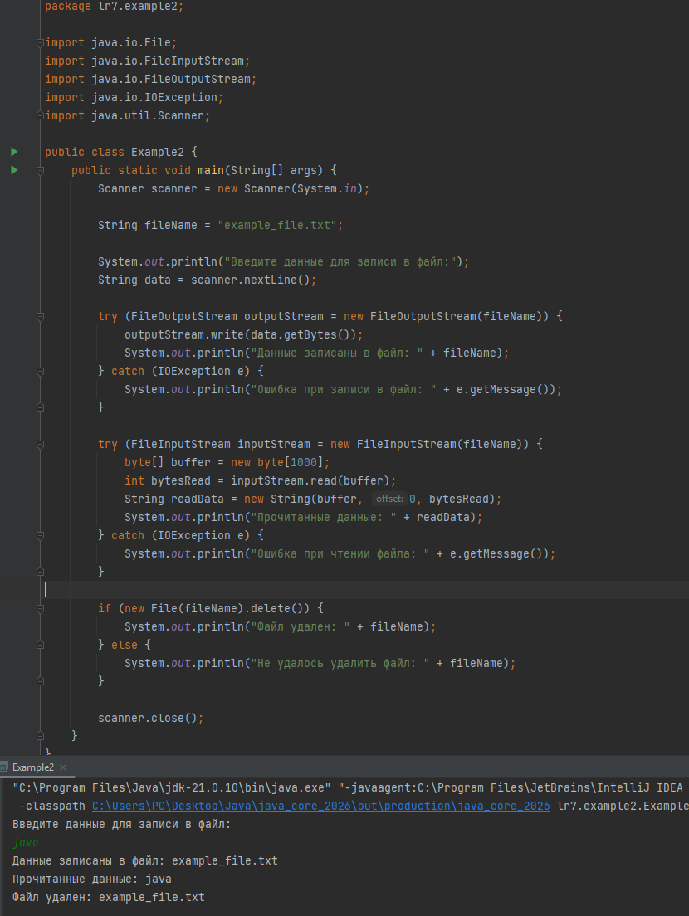
Рисунок 2 – Класс Example2
Пример 3. Программа, использующая спользующая классы Reader – FileReader, Writer – FileWriter и вывод в консоль хода выполнения программы
В этом примере программа записывает строку data в файл example_file.txt, используя FileWriter. Затем программа читает данные из файла, используя FileReader, и выводит их в консоль. Затем программа удаляет файл и выводит ход выполнения программы в консоль. Также реализована возможность ввода с консоли.
На рисунке 3 показано решение примера 3.
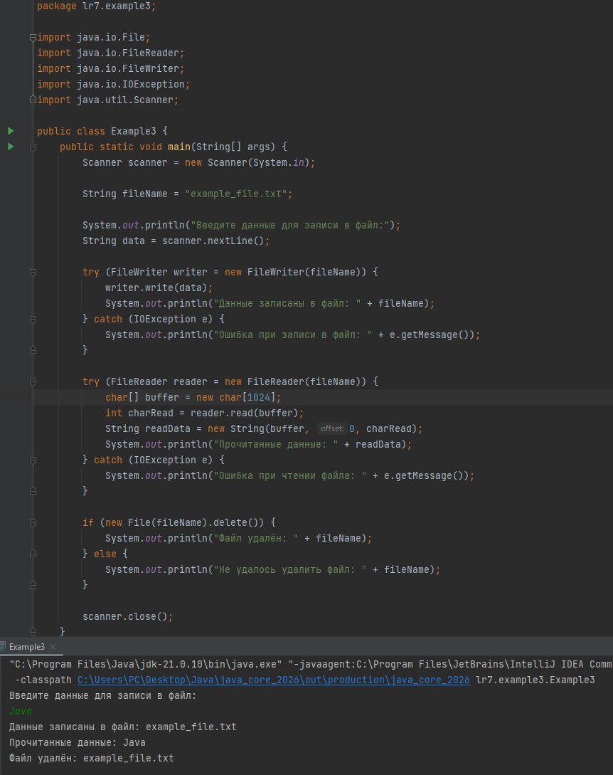
Рисунок 3 – Класс Example3
Пример 4. Программа, использующая буферизацию.
Значительно ускорить процесс чтения/записи помогает буферизация ввода/вывода, для этого полученная ссылка на экземпляр класса FileReader/FileWriter передается в качестве параметра в конструкторы класса BufferedReader/BufferedWriter.
В этом примере программа использует буферизацию ввода/вывода, передавая ссылку на FileReader и FileWriter в качестве параметров в конструкторы BufferedReader и BufferedWriter. Затем программа записывает строку data в файл example_file.txt, используя BufferedWriter. Затем программа читает данные из файла, используя BufferedReader, и выводит их в консоль. Затем программа удаляет файл и выводит ход выполнения программы в консоль.
Также реализована возможность ввода с консоли.
На рисунке 4 показано решение примера 4.

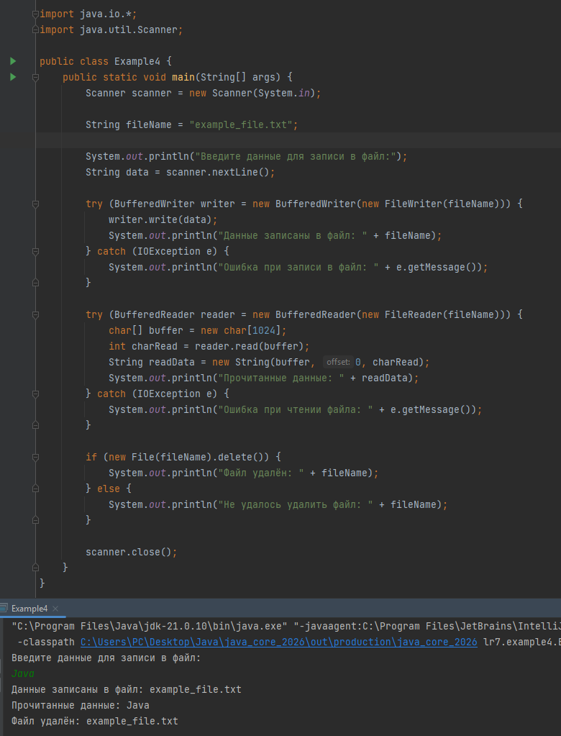
Рисунок 4 – Класс Example4
Пример 5. Программа, использующая преобразование байтовых потоков в символьные.
В некоторых ситуациях для решения задачи используются как «байтовые», так и «символьные» классы. Для этого в библиотеке имеются классы-адаптеры: InputStreamReader – конвертирует InputStream в Reader, a OutputStreamWriter – трансформирует OutputStream в Writer. При этом возможна передача в качестве второго параметра нужной кодовой страницы, позволяющей выводить текст в надлежащем виде.
В этом примере программа читает данные из файла input.txt, используя FileInputStream, InputStreamReader и BufferedReader, которые позволяют прочитать данные в правильной кодировке (в данном случае UTF-8). Затем программа записывает преобразованные данные в файл output.txt, используя FileOutputStream, OutputStreamWriter и BufferedWriter. При записи данных программа преобразует каждую строку в верхний регистр с помощью метода toUpperCase(), а затем добавляет новую строку с помощью метода newLine(). Как только запись завершена, программа выводит ход выполнения программы в консоль. Также реализована возможность ввода с консоли.
На рисунке 5 представлено решение задачи 5.
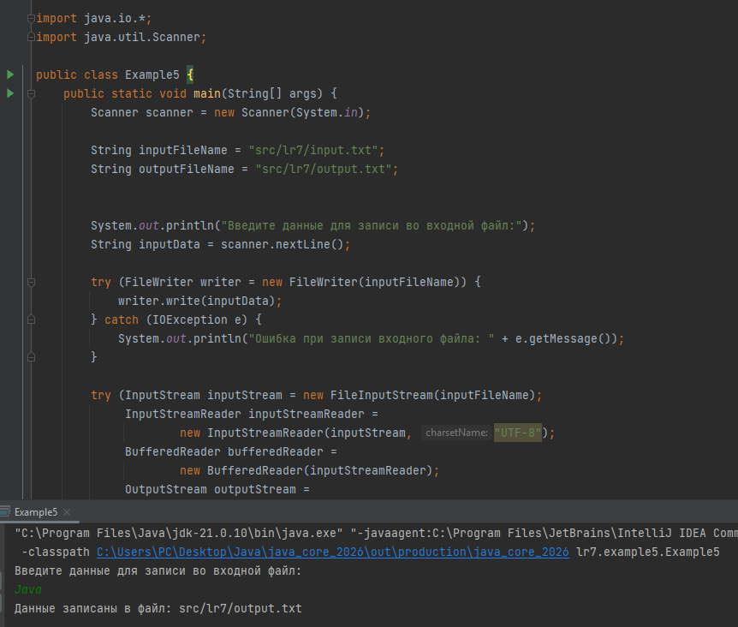
Рисунок 5 – Класс Example5
Пример 6. Программа, использующая использует класс PrintWriter для записи в файл.
Для записи или вывода на консоль очень удобно использовать класс PrintWriter. Он дает возможность указать требуемую кодировку, имеет методы print() и println() для записи строк без перехода на новую строку или с переходом.
PrintWriter позволяет в качестве параметра принимать выходной поток System.out и осуществлять вывод на консоль. При этом он работает намного быстрее, чем System.out.println(). Также реализована возможность ввода с консоли.
На рисунке 6 показано решение задачи 6.
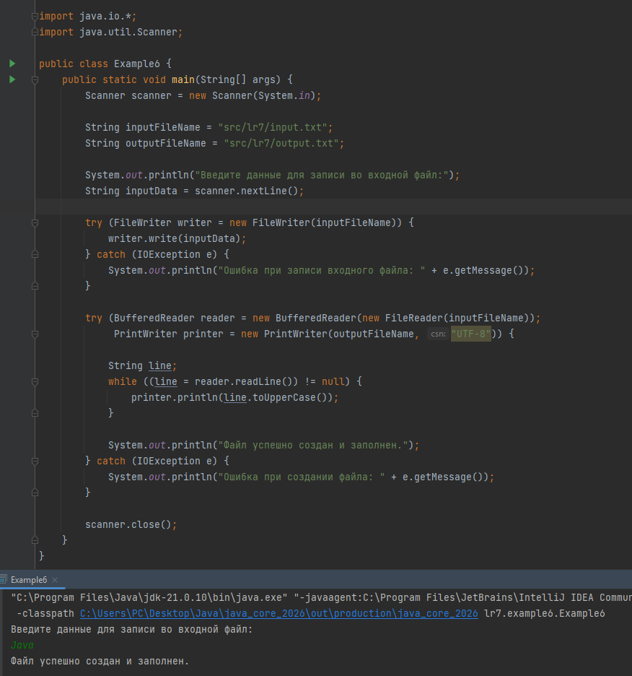
Рисунок 6 – Класс Example6
Пример 7. Сериализация в Java
Сериализация в Java — это механизм преобразования объектов Java в последовательность байтов, которую можно сохранить на диске или передать по сети, а затем восстановить обратно в объект. Таким образом, сериализация позволяет сохранять состояние объекта и восстанавливать его позже, например, для сохранения данных между запусками программы или для передачи данных между разными процессами.
Для сериализации объект должен реализовать интерфейс Serializable. После сериализации объекта, его можно сохранить в файл или передать по сети в виде массива байтов. Для десериализации объекта необходимо использовать метод ObjectInputStream.readObject(), который считывает байты и восстанавливает объект.
Важно помнить, что при сериализации и десериализации могут возникнуть проблемы, связанные с версионностью классов, изменением полей объектов и другими факторами, которые могут привести к потере данных или ошибкам при восстановлении объекта. Поэтому важно тщательно планировать и обрабатывать сериализацию и десериализацию в своих приложениях.
На рисунке 7 реализован простой пример сериализации объекта Person в Java, также реализована возможность ввода с консоли.
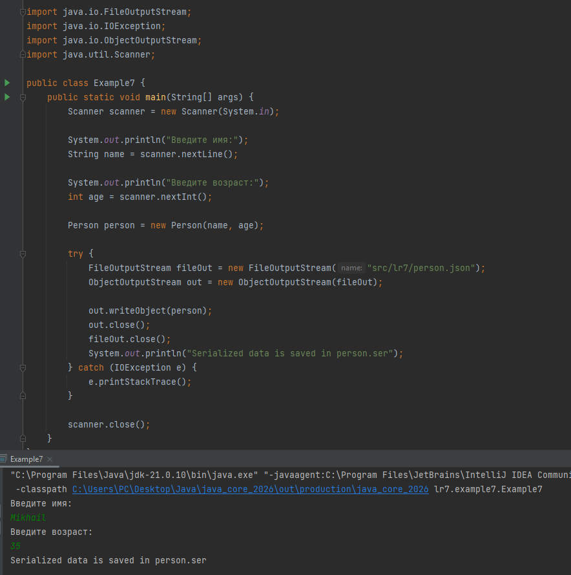
Рисунок 7 – Класс Example7
Задание 3. Создайте программу, которая будет считывать текстовый файл и выводить на экран количество строк в этом файле.
На рисунке 8 представлено решение задания 3.
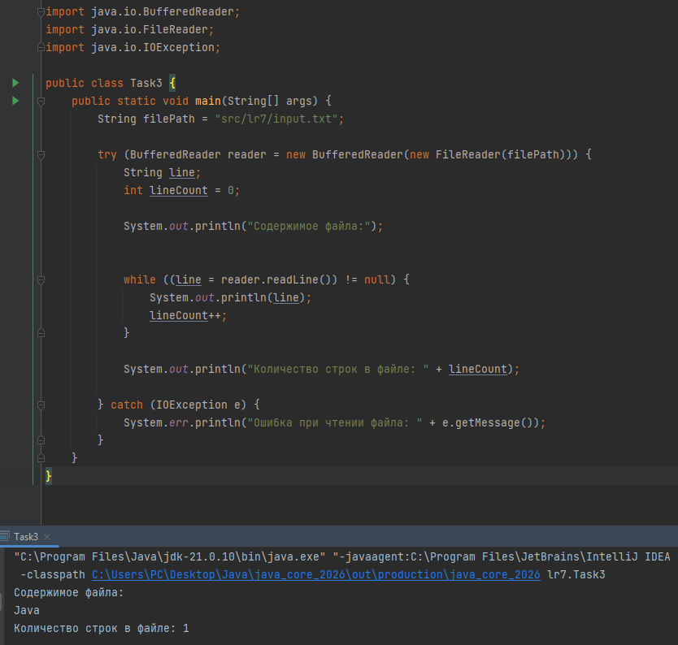
Рисунок 8 – Класс Task3
Задание 4. Напишите программу, которая будет копировать содержимое одного текстового файла в другой файл.
На рисунке 9 показано решение задания 4.
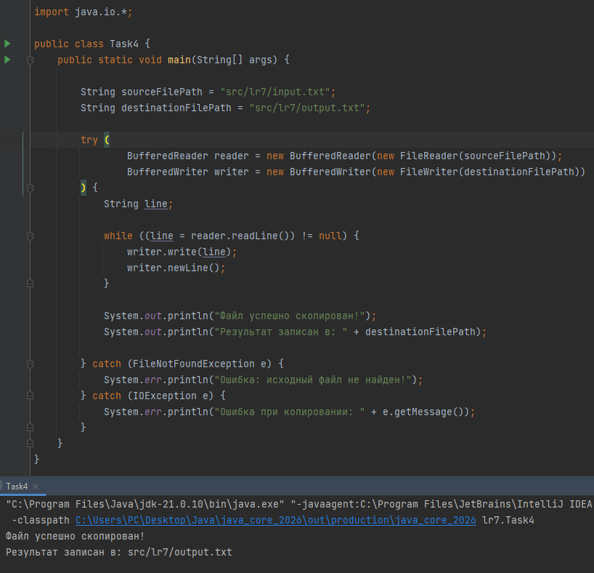
Рисунок 9 – Класс Task4
Задание 5. Создайте приложение, которое будет запрашивать у пользователя название файла и выводить на экран его размер в байтах.
На рисунке 10 представлено решение задания 5.

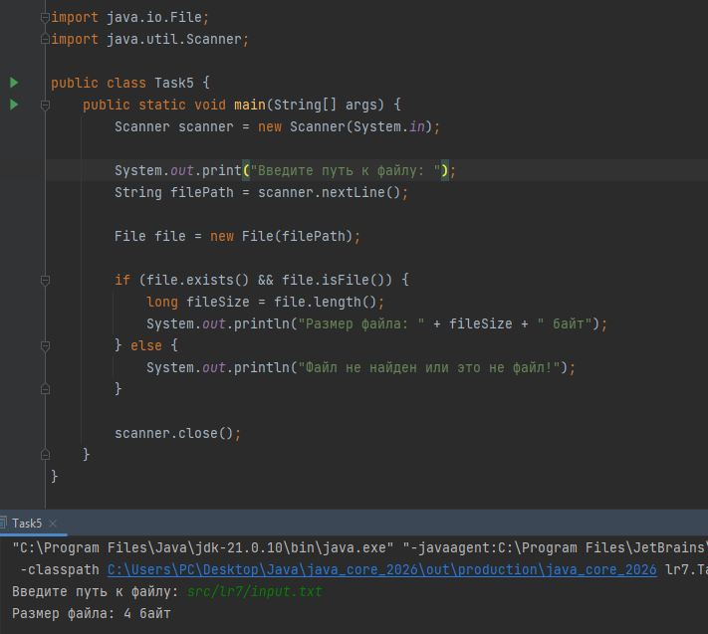
Рисунок 10 – Класс Task5
Задание 6. Напишите программу, которая будет запрашивать у пользователя имя файла и слово для поиска, а затем выводить на экран все строки, содержащие это слово.
На рисунке 11 показано решение задания 6.
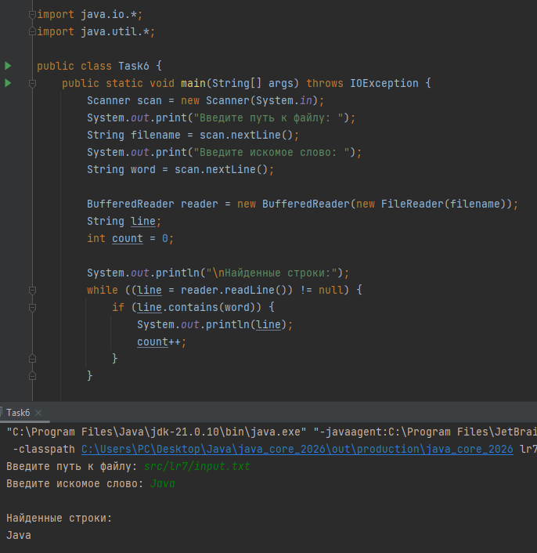
Рисунок 11 – Класс Task6
Задание 7. Создайте приложение, которое будет запрашивать у пользователя название файла и текст, который нужно записать в этот файл. После записи текста в файл программа должна выводить на экран количество записанных символов.
На рисунке 12 представлено решение задания 7.
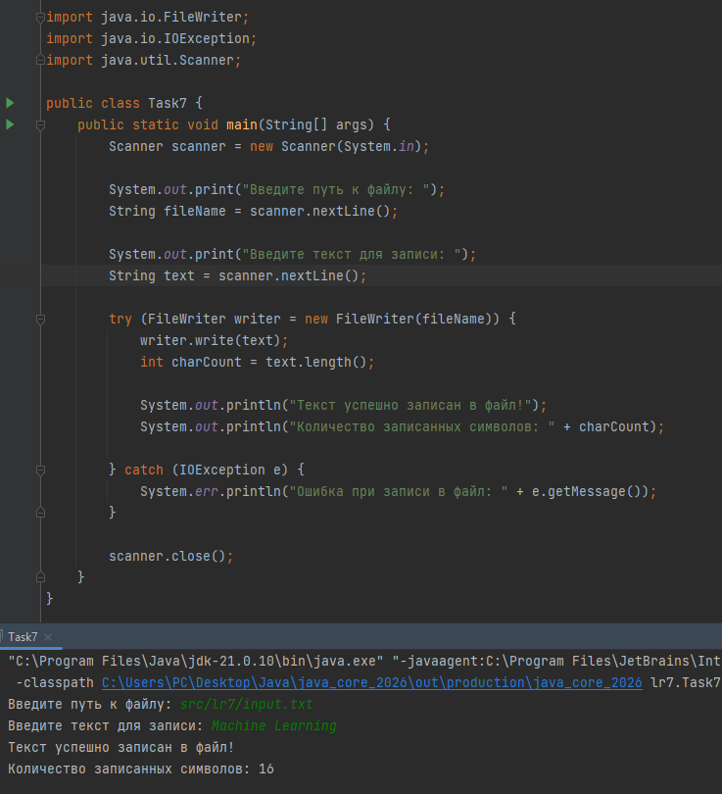
Рисунок 12 – Класс Task7
Задание 8. Сохранение объекта класса в файл и восстановление его из файла, требуется создать класс с несколькими полями и реализовать интерфейс Serializable. Затем создать объект этого класса, записать его в файл в бинарном виде с помощью ObjectOutputStream, а затем восстановить его из файла с помощью ObjectInputStream. После восстановления объекта из файла необходимо вывести значения его полей на экран.

На рисунке 13 представлено решение задания 8.
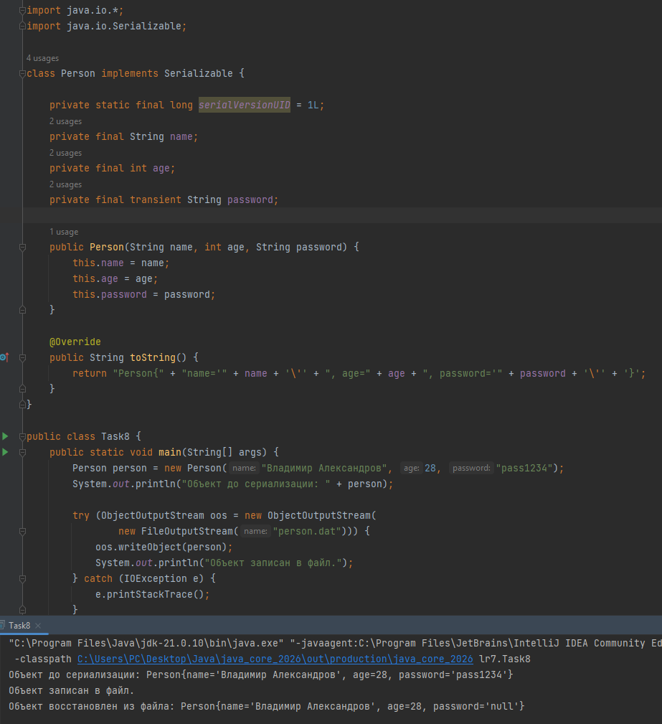
Рисунок 13 – Класс Task8
2 Задачи с Timus
На рисунках 14 и 15 показаны решения задач с сайта timus: №1327 и №1820.
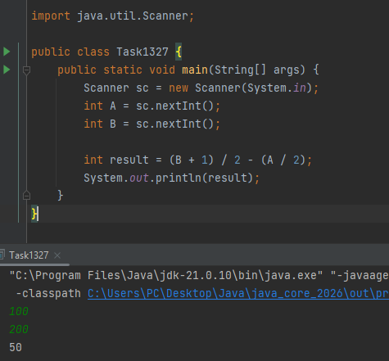
Рисунок 14 – Класс Task1327
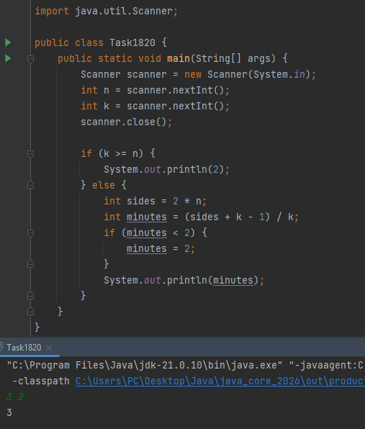
Рисунок 15 – Класс Task1820
Вывод: в ходе работы были получены навыки работы с каталогами и файлами операционной системы, а также с классами ввода/вывода Java. Освоены символьные потоки для чтения и записи текстовых данных в файлы. Кроме того, реализован ввод данных с консоли для последующей записи в файл, что позволило закрепить навыки взаимодействия с пользователем и обработки данных через байтовые и символьные потоки.

